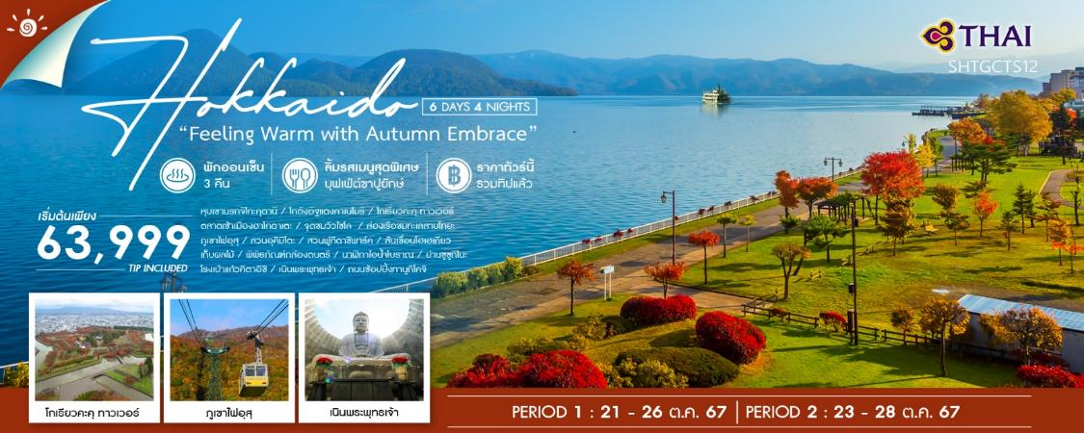

|  |  |  |  |  |  |
| --- | --- | --- | --- | --- | --- |
| **วันที่** | **กำหนดการ** | **เช้า** | **เที่ยง** | **เย็น** | **โรงแรม** |
| **1** | **กรุงเทพฯ – สนามบินชิโตเสะ (TG670 : 23.45-08.30)** | X | X | X |  |
| **2** | **สนามบินชิโตเสะ – เมืองโนโบริเบทสึ – หุบเขานรกจิโกะคุดานิ – เมืองฮาโกดาเตะ – โกดังอิฐแดงคาเนโมริ** | ✈ | 🍽 | 🍽 | **HEWITT RESORT**  **หรือเทียบเท่า** |
| **3** | **ตลาดเช้าเมืองฮาโกดาเตะ – โกเรียวคะคุ ทาวเวอร์ – ภูเขาไฟอุสุ (กระเช้าไฟฟ้า) – จุดชมวิวไซโล** | 🍽 | 🍽 | 🍽 | **TOYA SUN PALACE RESORT & SPA**  **หรือเทียบเท่า** |
| **4** | **ล่องเรือชมทะเลสาบโทยะ – สวนอุคิมิโดะ – สวนฟูกิดาชิพาร์ค – เก็บผลไม้ – สันเขื่อนโฮเฮเคียว** | 🍽 | 🍽 | 🍽 | **JOZANKEI VIEW HOTEL**  **หรือเทียบเท่า** |
| **5** | **เมืองโอตารุ – พิพิธภัณฑ์กล่องดนตรี – นาฬิกาไอน้ำโบราณ – โรงเป่าแก้วคิตาอิชิ – เมืองซัปโปโร – เนินพระพุทธเจ้า – ถนนช้อปปิ้งทานูกิโคจิ – ย่านซูซูกิโนะ** | 🍽 | 🍽 | X | **SAPPORO TOKYU REI HOTEL**  **หรือเทียบเท่า** |
| **6** | **สนามบินชิโตเสะ – กรุงเทพฯ (TG671 : 10.00-15.00)** | 🍽 | ✈ | X |  |
| **\*\*\* รวมค่าทิปไกด์และคนขับรถ ตลอดการเดินทาง\*\*\*** | | | | | |

**✰✰✰ไฮไลท์ของการท่องเที่ยวทริปนี้✰✰✰**

**⏩สัมผัสบรรยากาศกลางทะเลสาบโทยะกับกิจกรรมล่องเรือนาคาจิม่า**

**⏩ชมสวนฟูกิดาชิ 1 ในแหล่งน้ำที่สะอาดที่สุดจากยอดเขาโยเทอิ**

**⏩หุบเขานรก จิโกะคุดานิ ชมแหล่งกำเนิดออนเซ็นชื่อดังที่สุดแห่งฮอกไกโด**

**⏩ตื่นตาตื่นใจกับธรรมชาติอันแสนสวยงามบนกระเช้าภูเขาไฟอุสุ**

**⏩เมืองโอตารุ เมืองสุดแสนโรแมนติก กับนาฬิกาไอน้ำโบราณ**

**⏩โกเรียวคะคุ ทาวเวอร์ หอคอยชื่อดังแห่งเมืองฮาโกดาเตะ สวยงามทั้ง 4 ฤดู**

**⏩สันเขื่อนโฮเฮเคียว มนต์สเน่ห์แห่งใบไม้เปลี่ยนสีที่รอคุณมาสัมผัส**

**⏩พักออนเซ็น 3 คืน // อาหาร : บุฟเฟ่ต์ขาปูยักษ์**

**ล่องเรือชมวิวกลางทะเลสาบโทยะ**

**ชมวิวแบบพาโนราม่า 360 องศา**

**จุดชมวิวธรรมชาติบนกระเช้าภูเขาไฟอุสุ**

**แช่ออนเซ็นพร้อมชมวิวทะเลที่ HEWITT RESORT**

**แหล่งกำเนิดน้ำแร่ธรรมชาติที่ดื่มได้**

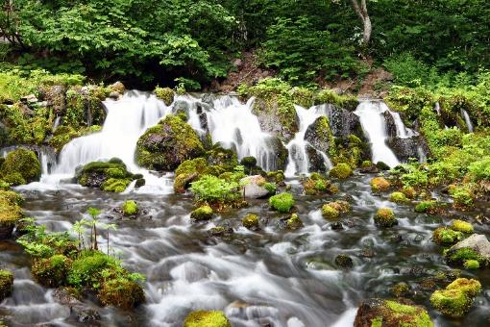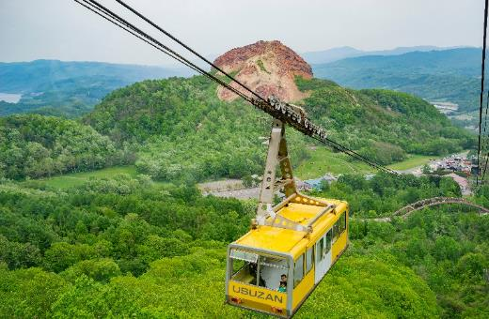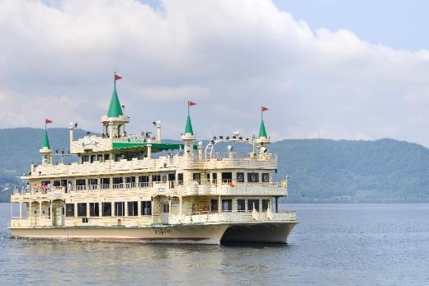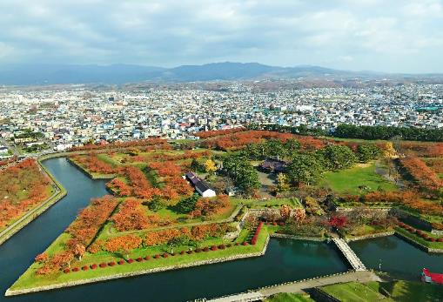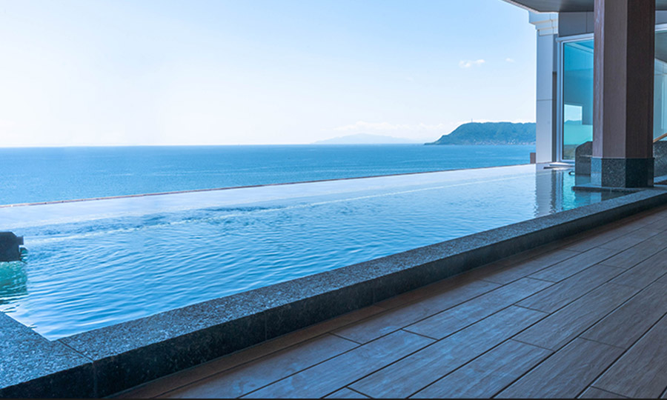

**โปรแกรมการเดินทาง**

**วันแรก กรุงเทพฯ – สนามบินชิโตเสะ**

**21.00 น.** 🗣 พร้อมกันที่ **สนามบินสุวรรณภูมิ** **อาคารผู้โดยสารขาออก (ระหว่างประเทศ) ชั้น** **4 ประตู 2 เคาน์เตอร์ D สายการบิน THAI AIRWAYS (TG)** โดยมีเจ้าหน้าที่จากทางบริษัทฯ คอยต้อนรับ และอำนวยความสะดวกแก่ท่านก่อนออกเดินทาง

**\*\*สำคัญมาก !! ประเทศญี่ปุ่นไม่อนุญาตให้นำอาหารสดจำพวก เนื้อสัตว์ พืช ผัก ผลไม้ เข้าประเทศ หากฝ่าฝืนมีโทษปรับและจับ\*\***

**23.45 น.** เหินฟ้าสู่ **สนามบินชิโตเสะ (ฮอกไกโด) โดยสายการบิน** **THAI AIRWAYS เที่ยวบินที่** **TG670** ✈

***(บริการอาหารและเครื่องดื่มบนเครื่อง)***

**วันที่สอง สนามบินชิโตเสะ – เมืองโนโบริเบทสึ – หุบเขานรกจิโกะคุดานิ – เมืองฮาโกดาเตะ – โกดังอิฐแดงคาเนโมริ**

**08.30 น.** เดินทางถึง **สนามบินชิโตเสะ (ฮอกไกโด)** (เวลาท้องถิ่นเร็วกว่าไทย 2 ช.ม. กรุณาปรับนาฬิกาของท่านเป็นเวลาท้องถิ่นเพื่อสะดวกในการนัดหมาย) หลังผ่านพิธีการตรวจคนเข้าเมืองและศุลกากรเรียบร้อยแล้ว

นำท่านเดินทางสู่ **เมืองโนโบริเบทสึ** เมืองน้ำพุร้อนที่มีชื่อเสียงมากสุดในเกาะฮอกไกโด มีไฮไลท์คือ **จิโกะคุดานิ** หรือเรียกว่า **“หุบเขานรก”** ซึ่งเกิดจากการปะทุของภูเขาไฟ เสน่ห์โดดเด่นตรงที่มีเส้นทางธรรมชาติ ท่ามกลางควันที่พวยพุ่งตลอดเวลา พร้อมกลิ่นกำมะถันที่รุนแรง ให้ท่านได้เปิดประสบการณ์ท่ามกลางหุบเขา ถ่ายรูป เก็บความประทับใจ สามารถเที่ยวได้ทุกฤดู แต่ถ้าไปช่วงกลาง-ปลายเดือนตุลาคม ก็จะได้พบกับใบเมเปิ้ลที่กำลังเปลี่ยนเป็นสีแดงอีกด้วย

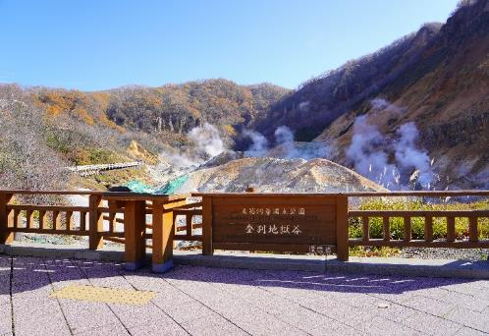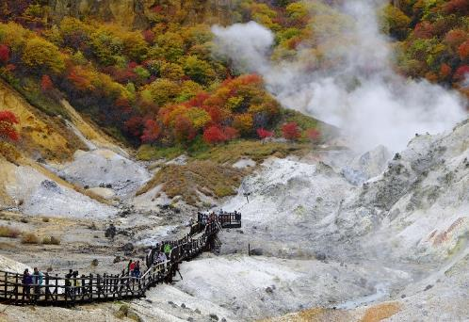

**เที่ยง** 🍽 **รับประทานอาหารกลางวันที่ภัตตาคาร**

**บ่าย** นำท่านเดินทางสู่ **เมืองฮาโกดาเตะ** เมืองท่าสำคัญบนคาบสมุทรที่สวยที่สุดในญี่ปุ่น ได้รับรางวัลมิชลินการท่องเที่ยว **"เมืองที่ควรค่าแก่การมาเยือน"** ให้ท่านสัมผัสกลิ่นอายประวัติศาสตร์ ณ **โกดังอิฐแดงคาเนโมริ** สถานที่สุดฮิตใจกลางเมืองฮาโกดาเตะ ที่ผสมผสานความทันสมัยกับบรรยากาศทรงเสน่ห์ของสถาปัตยกรรมสไตล์ตะวันตกไว้ด้วยกัน ให้ท่านเดินเล่นชมวิว ทานขนมแสนอร่อย ซื้อของที่ระลึก พร้อมเก็บภาพความทรงจำอบอุ่นกับมุมถ่ายรูปสุดชิค

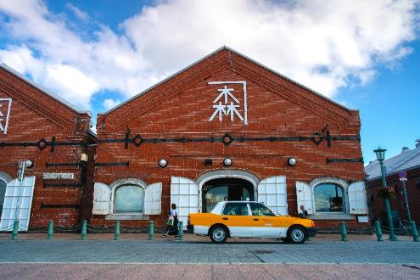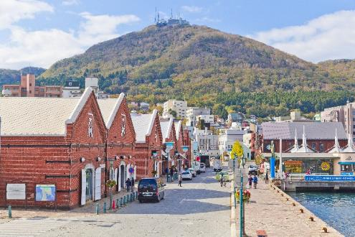

🛏 **พักที่ HEWITT RESORT หรือเทียบเท่า**

**ค่ำ** 🍽 **รับประทานอาหารค่ำที่ห้องอาหารโรงแรม เมนูพิเศษ !! บุฟเฟ่ต์ขาปู**

หลังรับประทานอาหารแล้วเชิญท่านพักผ่อนไปกับการแช่ **ออนเซ็น** น้ำแร่ธรรมชาติผ่านความร้อนใต้พิภพเพื่อผ่อนคลายความเมื่อยล้าเลือดลมเดินดีเสริมสุขภาพให้กระปรี้กระเปร่าผิวพรรณสดใสมีน้ำมีนวลช่วยระบบการเผาผลาญของร่างกายให้อยู่ในสภาพคงที่ความอัศจรรย์แห่งการอาบน้ำแร่แบบญี่ปุ่นนี่เองทำให้มีผู้กล่าวว่า **=> หากมาที่ญี่ปุ่นแล้วไม่ได้ลงอาบน้ำแร่ก็เหมือนกับว่าท่านมาไม่ถึงญี่ปุ่น!**

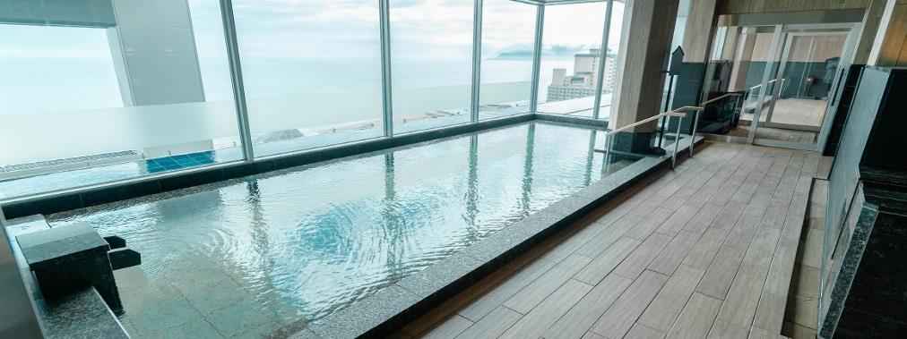

**วันที่สาม ตลาดเช้าเมืองฮาโกดาเตะ – โกเรียวคะคุ ทาวเวอร์ – ภูเขาไฟอุสุ (กระเช้าไฟฟ้า) – จุดชมวิวไซโล**

**เช้า** 🍽 **รับประทานอาหารเช้า ณ ห้องอาหารโรงแรม**

นำท่านสัมผัสวิถีชีวิตคนญี่ปุ่นยามเช้าที่ **ตลาดเช้าฮาโกดาเตะ** ตลาดสุดแสนคึกคักแห่งเกาะฮอกไกโด ให้ท่านอิสระเลือกซื้อ ลิ้มลองความอร่อยกับเมนูอาหารทะเลสดใหม่หลากหลายชนิด หรือเปิดประสบการณ์ตกหมึก **(ไม่รวมค่ากิจกรรม)** ที่คุณไม่ควรพลาดเมื่อมาตลาดแห่งนี้

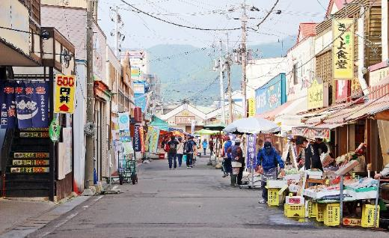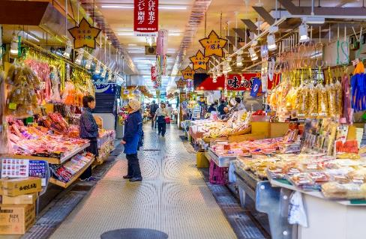

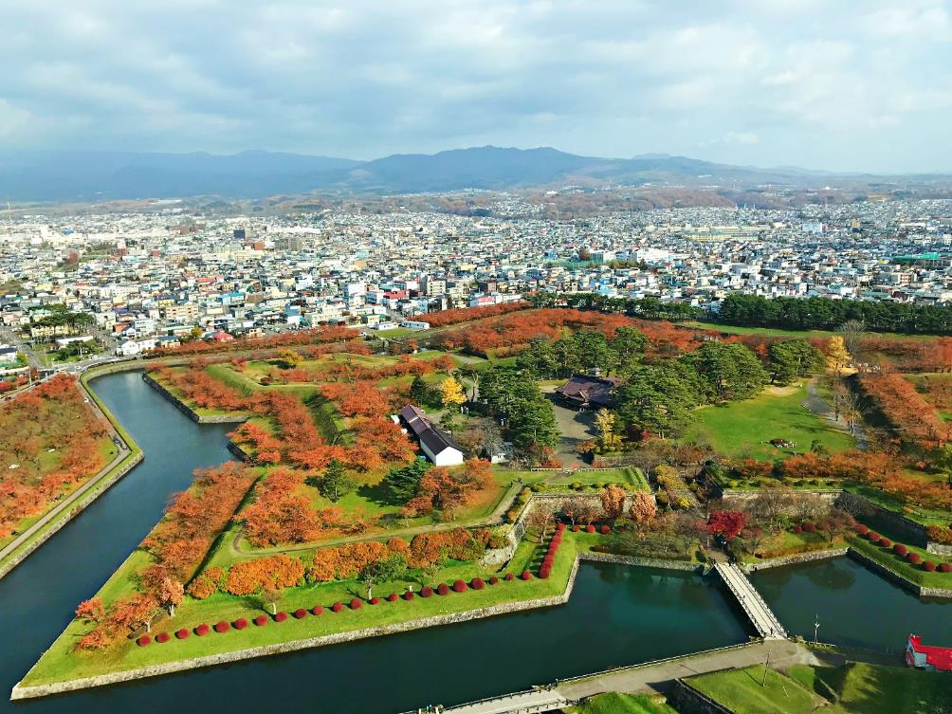พาท่านขึ้น **หอคอยโกเรียวคะคุ** แลนด์มาร์คสำคัญของฮาโกดาเตะ นอกจากให้ท่านชมความสวยงามของเมืองได้ทั้ง 360 องศาแล้ว อีก 1 ไฮไลท์ที่ห้ามพลาดคือการถ่ายรูปคู่กับป้อมปราการรูปดาว 5 แฉกที่มีเพียงแห่งเดียวในประเทศญี่ปุ่น ทั้งยังมีเอกลักษณ์และสีสันที่โดดเด่นในแต่ละฤดูกาลอีกด้วย

**เที่ยง** 🍽 **รับประทานอาหารกลางวันที่ภัตตาคาร**

**บ่าย** พาท่านนั่ง **กระเช้าลอยฟ้าภูเขาไฟอุสุ** ซึ่งได้รับการขึ้นทะเบียนเป็นอุทยานธรณี (IGGP จาก UNESCO) มีเพียง 2 แห่งบนเกาะฮอกไกโด พร้อมให้ท่านชมความอัศจรรย์ของธรรมชาติอันเกิดจากภูเขาไฟที่ยังคงมีชีวิต พื้นมหาสมุทร ทะเลสาบโทยะ ยอดภูเขาไฟ การผสมผสานของทิวทัศน์เหล่านี้ จะเป็นความสวยงามในความทรงจำของท่านไม่รู้ลืม **หมายเหตุ : ความสวยงามขึ้นกับสภาพภูมิอากาศ**

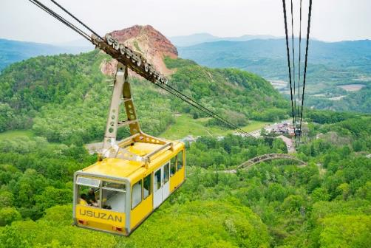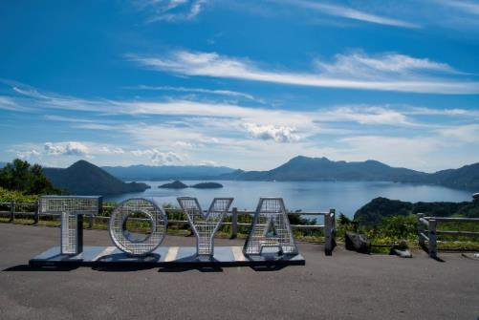

พาท่านแวะ **หอชมวิวไซโล** แลนด์มาร์คที่สำคัญในอุทยานแห่งชาติชิคตสึ-โทยะ ให้ท่านชมมุมมองที่สมบูรณ์แบบ ของผืนทะเลสาบโทยะกับองค์ประกอบต่างๆ โดยรอบที่ผสานกันอย่างลงตัว โดยสามารถชมได้เพียงจุดเดียว

🛏 **พักที่ TOYA SUN PALACE RESORT & SPA หรือเทียบเท่า**

**ค่ำ** 🍽 **รับประทานอาหารค่ำที่ห้องอาหารโรงแรม**

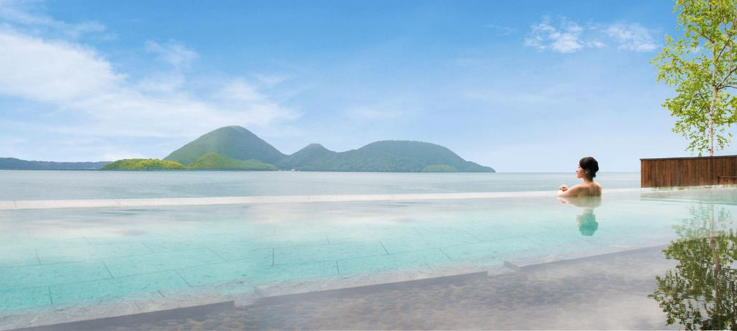หลังรับประทานอาหารแล้วเชิญท่านพักผ่อนไปกับการแช่ **ออนเซ็น** เพื่อผ่อนคลายความเมื่อยล้า เลือดลมเดินดีเสริมสุขภาพให้กระปรี้กระเปร่าผิวพรรณสดใสมีน้ำมีนวลช่วยระบบการเผาผลาญของร่างกายให้อยู่ในสภาพคงที่

**วันที่สี่ ล่องเรือชมทะเลสาบโทยะ – สวนอุคิมิโดะ – สวนฟูกิดาชิพาร์ค – เก็บผลไม้ – สันเขื่อนโฮเฮเคียว**

**เช้า** 🍽 **รับประทานอาหารเช้า ณ ห้องอาหารโรงแรม**

พาท่านเปลี่ยนอิริยาบท **ล่องเรือทะเลสาบโทยะ** อีก 1 ไฮไลท์แสนพิเศษ ให้ท่านได้ดื่มด่ำบรรยากาศ สูดอากาศบริสุทธิ์ และเพลิดเพลินกับทิวทัศน์ที่เปลี่ยนไปตามเส้นทาง พร้อมบันทึกความทรงจำ

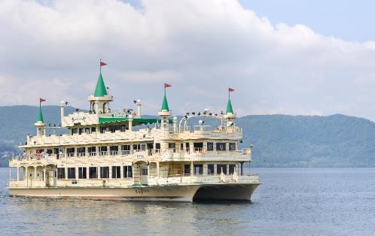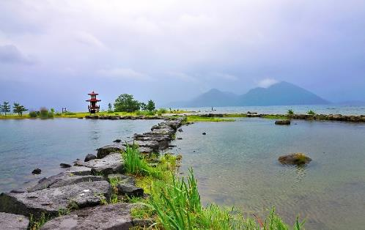

พาท่านไปยัง **สวนอุคิมิโดะ** **“เจดีย์มินิมอลแสนลึกลับ”** จุด **unseen** ที่ชาวญี่ปุ่นนิยมมา ให้ท่านเก็บภาพคู่กับเจดีย์เพียงแห่งเดียวริมทะเลสาบโทยะ สวนแห่งนี้ถือเป็น 1 ไฮไลท์ในฤดูใบไม้เปลี่ยนสีของเกาะฮอกไกโดที่ไม่ควรพลาด

นำท่านเดินทางสู่ **สวนฟูกิดาชิ** **“เหนือกว่าความสวยงามทั้ง 4 ฤดูกาล คือได้รับการรับรองเป็น 1 ใน 100 แหล่งน้ำธรรมชาติดีที่สุดในญี่ปุ่น”** ภายในสวนจะมีชาวญี่ปุ่นแวะเวียนนำน้ำกลับไปบริโภคเป็นประจำ ซึ่งไฮไลท์คือท่านสามารถลิ้มลองน้ำแร่จากยอดเขาโยเทอิได้เช่นกัน **บริเวณน้้นจะมีโรงผลิตน้ำดื่มบรรจุขวดให้ท่านได้เลือกซื้อ**

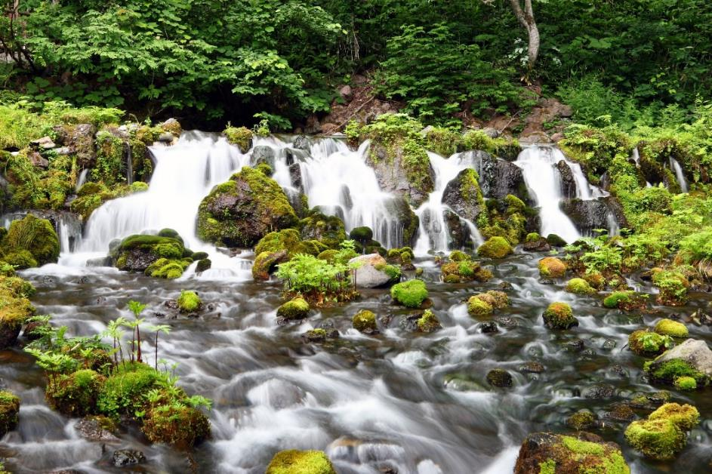

**เที่ยง** 🍽 **รับประทานอาหารกลางวันที่ภัตตาคาร**

**บ่าย** นำท่านสู่ **สวนผลไม้** ให้ท่านเพลิดเพลินกับการเก็บและลิ้มลองผลไม้สดๆ จากต้นตามฤดูกาลของชาวญี่ปุ่นที่มีการปลูกอย่างพิถีพิถันและได้รับการดูแลเอาใจใส่ทุกกระบวนการทุกขั้นตอน ทําให้ผลไม้ของที่นี่นั้นมีขนาดใหญ่ และรสชาติหวานกว่าบ้านเราหลายเท่า **หมายเหตุ..ผลไม้แต่ละชนิดขึ้นอยู่กับสภาพอากาศในแต่ละท้องถิ่น**

ให้ท่านได้สัมผัสความยิ่งใหญ่อลังการ ณ **สันเขื่อนโฮเฮเคียว** ด้วยคอนกรีตโค้ง สูงถึง 102.5 เมตร โอบล้อมด้วยภูเขาและป่าไม้ เป็นหนึ่งในจุดหมายยอดนิยมที่ดึงดูดนักท่องเที่ยวจากทั่วมุมโลก สามารถเที่ยวได้ทั้งปี โดยไฮไลท์จะเป็นช่วงใบไม้เปลี่ยนสีที่มีเสน่ห์มากที่สุด

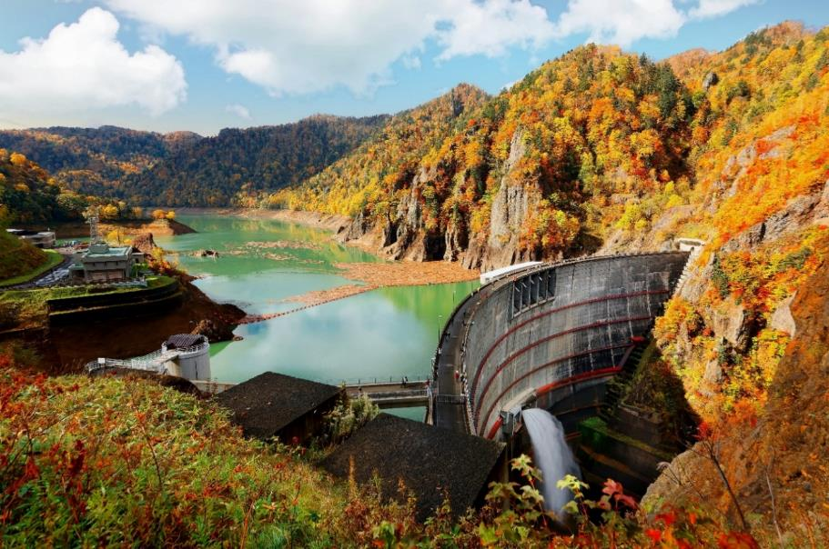

🛏 **พักที่ JOZANKEI VIEW HOTEL หรือเทียบเท่า**

**ค่ำ** 🍽 **รับประทานอาหารค่ำที่ห้องอาหารโรงแรม**

เชิญท่านพักผ่อนไปกับการแช่ **ออนเซ็น แบบเต็มอิ่มอีก 1 คืน!!!** เพื่อผ่อนคลายความเมื่อยล้าเลือดลมเดินดีเสริมสุขภาพให้กระปรี้กระเปร่าผิวพรรณสดใสมีน้ำมีนวลช่วยระบบการเผาผลาญของร่างกายให้อยู่ในสภาพคงที่

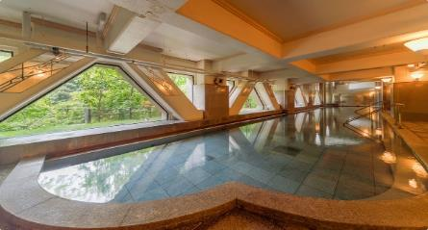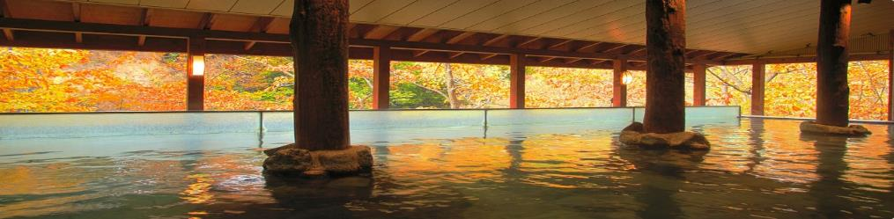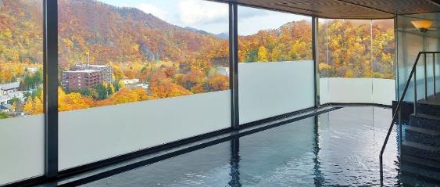

**วันที่ห้า เมืองโอตารุ – พิพิธภัณฑ์กล่องดนตรี – นาฬิกาไอน้ำโบราณ – โรงเป่าแก้วคิตาอิชิ – เมืองซัปโปโร – เนินพระพุทธเจ้า – ถนนช้อปปิ้งทานูกิโคจิ – ย่านซูซูกิโนะ**

**เช้า** 🍽 **รับประทานอาหารเช้า ณ ห้องอาหารโรงแรม**

นำท่านเดินทางสู่ **โอตารุ** เมืองท่าสุดโรแมนติกที่มีกลิ่นอายยุโรปอยู่ทั่วเมือง บนถนนสะไกมาจิฮอนโดริ เป็นที่ตั้งของร้านขนม ร้านอาหาร รวมถึงงานฝีมือ ถือเป็นแหล่งท่องเที่ยวมีเสน่ห์ไม่เหมือนใคร

ให้ท่านแวะชม **พิพิธภัณฑ์กล่องดนตรี** ที่ใหญ่ที่สุดในโลก (มีกล่องดนตรีมากกว่า 3,000 ชิ้นจากนานาประเทศ) ท่านสามารถเลือกทำกล่องดนตรีของตัวเอง หรือซื้อสินค้าได้ตามอัธยาศัย

พาท่านถ่ายรูปที่ระลึกกับ **นาฬิกาไอน้ำโบราณ** สไตล์อังกฤษที่ใหญ่ที่สุดในโลกกว่า 5.5 เมตร และเหลืออยู่เพียง 2 เรือนบนโลกเท่านั้น โดยทุกๆ 15 นาที นาฬิกานี้จะพ่นไอน้ำประกอบกับมีเสียงดนตรีเหมือนกับวิหารเวสต์มินสเตอร์ที่กรุงลอนดอน

นำท่านสู่ **โรงเป่าแก้วคิตาอิชิ** อันโด่งดัง มีผลิตภัณฑ์ที่ทำจากแก้วให้เลือก ทั้งแก้วที่เป่าให้เป็นรูปสัตว์นานาชนิด สโนว์บอล แก้วน้ำ แจกัน ถ้วย พวงกุญแจ ตะเกียงให้เลือกอย่างจุใจ ที่โรงงานแห่งนี้ท่านจะได้ชมกรรมวิธีการเป่าเครื่องแก้วด้วยเทคนิคแบบต่างๆ ก็จะได้เครื่องแก้วที่ออกมาในรูปแบบและสีที่แตกต่างกัน

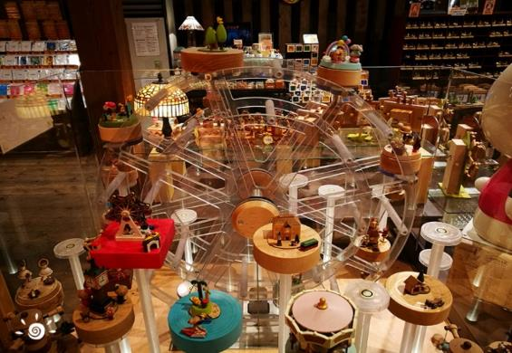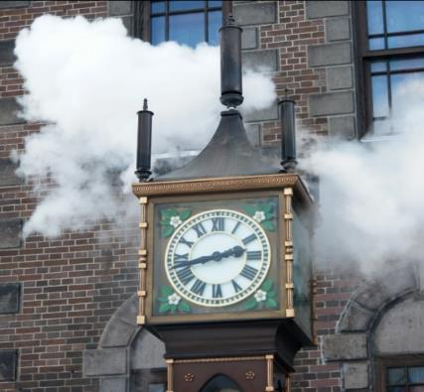

**เที่ยง** 🍽 **รับประทานอาหารกลางวันที่ภัตตาคาร**

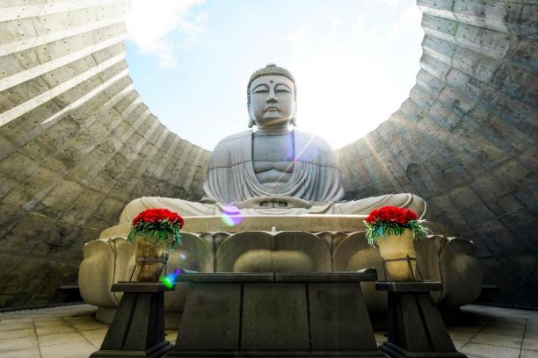**บ่าย** นำท่านเดินทางสู่ **เมืองซัปโปโร** ชม **เนินพระพุทธเจ้า** ผลงานชิ้นเอกของทาดาโอะ อันโดะ เจ้าของรางวัลพริตซ์เกอร์ปี1995 ผลงานการปรับภูมิทัศน์ให้เนินเขาล้อมรอบพระพุทธรูปที่ใหญ่ที่สุดในฮอกไกโด เป็นการผสมผสานระหว่างสถาปัตยกรรมและธรรมชาติ ให้ท่านชมงานศิลปะระดับโลกสไตล์มินิมอลในบรรยากาศเงียบสงบ ไฮไลท์คือการเดินลอดอุโมงค์จนถึงจุดประดิษฐานพระพุทธรูป จะเห็นรัศมีแสงแห่งฟ้าซึ่งไม่สามารถมองได้จากทางด้านนอก สถานที่แห่งนี้นับว่าเป็นอีกหนึ่ง **Unseen Hokkaido**

🛏 **พักที่ SAPPORO TOKYU REI HOTEL หรือเทียบเท่า**

**ค่ำ อิสระรับประทานอาหารค่ำตามอัธยาศัย **เพื่อให้ท่านใช้เวลาช้อปปิ้งได้อย่างคุ้มค่า\*\***

ให้ท่านอิสระช้อปปิ้ง **ถนนช้อปปิ้งทานูกิโคจิ** ถนนช้อปปิ้งเก่าแก่ อายุกว่า 140 ปี ตลอดถนนจะมีร้านค้าต่างๆ เรียงรายกันไปสองข้างทาง ทั้งร้านขายของสด ร้านอาหาร ร้านขายของที่ระลึกรวมแล้วกว่า 200 ร้าน รวมถึงห้างเพนกวิ้น (MEGA DON QUIJOTE) อิสระให้ท่านได้เลือกซื้อสินค้า

นำท่านสู่ **ย่านซูซูกิโนะ** ย่านแสงสีที่ไม่เคยหลับไหลแห่งฮอกไกโด แหล่งรวมความบันเทิง ทั้งเรื่องกิน ช้อป และเที่ยว มีร้านอาหารมากมาย ยังเป็นแหล่งที่ตั้งของห้างสรรพสินค้าชื่อดัง ร้าน BIG CAMERA จำหน่ายกล้องดิจิตอล, เครื่องใช้ไฟฟ้าและอิเล็กทรอนิกส์, ร้าน100เยน, ร้าน UNIQLO ขายเสื้อผ้าแฟชั่นวัยรุ่น, ร้าน MATSUMOTO KIYOSHI ขายยาและเครื่องสำอาง Shisedo, Kose, Kiss, SKII, Kanebo รวมถึงยังมีตรอกราเมนอีกด้วย

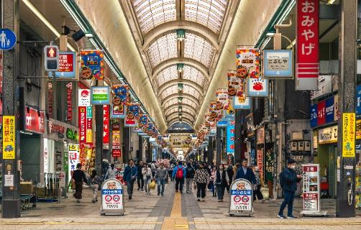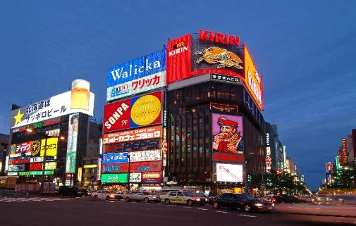

**วันที่หก สนามบินชิโตเสะ – กรุงเทพฯ**

**เช้า** 🍽 **รับประทานอาหารเช้า ณ ห้องอาหารโรงแรม**

สมควรแก่เวลา กรุณาตรวจเช็คสัมภาระให้เรียบร้อย เพื่อเตรียมตัวเดินทางสู่สนามบินเพื่อกลับกรุงเทพฯ

**10.00 น.** ออกเดินทางสู่ **กรุงเทพฯ** โดยสายการบิน **THAI AIRWAYS** เที่ยวบินที่ **TG671** ✈

***(บริการอาหารและเครื่องดื่มบนเครื่อง)***

**15.00 น.** ถึง **กรุงเทพฯ** โดยสวัสดิภาพ พร้อมความประทับใจ**.........** ☺ ☺ ☺ ☺

**\*\*\*\*\*\*\*\*ขอบคุณทุกท่านที่ใช้บริการ\*\*\*\*\*\*\*\***

☺ ☺ ☺ ☺ **ซื่อสัตย์ จริงใจ ห่วงใย เน้นบริการ คืองานของเรา** ☺ ☺ ☺ ☺

**\*\*หมายเหตุ: โปรแกรมและราคาสามารถเปลี่ยนแปลงได้ตามความเหมาะสมโดยไม่ต้องแจ้งให้ทราบล่วงหน้าทางบริษัทฯ จะถือผลประโยชน์ของลูกค้าเป็นสำคัญ\*\***

|  |
| --- |
| **อัตราค่าบริการ (ราคาต่อท่าน)** |

|  |  |  |  |  |  |
| --- | --- | --- | --- | --- | --- |
| **วันเดินทาง** | **ราคาทัวร์ผู้ใหญ่**  **พักห้องละ 2 ท่าน**  **(20 ท่านออกเดินทาง)** | **ราคาเด็กพักกับผู้ใหญ่ 2 ท่าน**  **อายุ 2 – 11 ปี**  **มีเตียง** | **ราคาเด็กพักกับผู้ใหญ่ 2 ท่าน**  **อายุ 2 – 5 ปี**  **ไม่มีเตียง** | **พักเดี่ยวจ่ายเพิ่ม** | **ราคาไม่รวมตั๋ว** |
| **21 – 26 ต.ค. 67 (วันหยุด)** | **63,999**  **บาท / ท่าน** | **59,999**  **บาท / ท่าน** | **52,999**  **บาท / ท่าน** | **13,000**  **บาท / ท่าน** | **35,999**  **บาท / ท่าน** |
| **23 – 28 ต.ค. 67** | **63,999**  **บาท / ท่าน** | **59,999**  **บาท / ท่าน** | **52,999**  **บาท / ท่าน** | **13,000**  **บาท / ท่าน** | **35,999**  **บาท / ท่าน** |

**อัตราค่าบริการดังกล่าวรวม**

1. **ค่าตั๋วเครื่องบิน**ชั้นทัศนาจร ไป-กลับ พร้อมกรุ๊ป ตามที่ระบุไว้ในรายการเท่านั้น **ตั๋วเครื่องบินที่ใช้เป็นแบบกรุ๊ปไม่สามารถเลือกที่นั่งล่วงหน้าได้ (ท่านจะได้รับที่นั่งแบบสุ่มเท่านั้น)**
2. **ค่าภาษีสนามบิน**ทุกแห่ง **หากสายการบินมีการปรับราคาภาษีน้ำมันขึ้น ทางบริษัทฯ ขอสงวนสิทธิ์เก็บค่าภาษีน้ำมันเพิ่มตามความเป็นจริงก่อนการเดินทาง** **\*\*ราคาทัวร์นี้เช็คภาษีน้ำมัน ณ วันที่ 15 พ.ค. 67**
3. **ค่าโรงแรม**ระดับมาตรฐาน (พักห้องละ 2 ท่าน)

**กรณีห้อง TWIN BED (เตียงเดี่ยว 2 เตียง) ซึ่งโรงแรมไม่มีหรือเต็ม ทางบริษัทขอปรับเป็นห้อง DOUBLE BED แทนโดยมิต้องแจ้งให้ทราบล่วงหน้า หรือ หากต้องการห้องพักแบบ DOUBLE BED ซึ่งโรงแรมไม่มีหรือเต็ม ทางบริษัทขอปรับเป็นห้อง TWIN BED แทนโดยมิต้องแจ้งให้ทราบล่วงหน้า เช่นกัน กรณีพักแบบ TRIPLE ROOM รบกวนติดต่อเจ้าหน้าที่ (อาจจะมีค่าใช้จ่ายเพิ่มเติมค่ะ)**

**ค่าอาหาร** ตามที่ระบุไว้ในรายการ และ น้ำดื่มบนรถวันละ 1 ขวด

1. **ค่ายานพาหนะ** และค่าธรรมเนียมเข้าชมสถานที่ต่างๆ ตามที่ระบุไว้ในรายการ
2. **น้ำหนักสัมภาระ ท่านละไม่เกิน 20 กิโลกรัม** สัมภาระติดตัวขึ้นเครื่องได้ 1 ชิ้น ต่อท่าน น้ำหนักต้องไม่เกิน 7 กิโลกรัม
3. **รวมค่าทิปไกด์, คนขับรถ ตลอดการเดินทาง**
4. **ค่าประกันอุบัติเหตุ วงเงินประกันท่านละ 1,000,000 บาท และ ค่ารักษาพยาบาล ไม่เกิน 500,000 บาท คุ้มครองผู้เอาประกันที่มีอายุตั้งแต่ 1 – 75 ปี**

**ในการเคลมประกันทุกกรณี ต้องมีใบเสร็จ และ มีเอกสารรับรองทางการแพทย์ หรือจากหน่วยงานที่เกี่ยวข้อง**

**การประกันไม่คุ้มครอง**

กรณีที่เสียชีวิต หรือ เจ็บป่วยทางร่างกายด้วยโรคประจำตัว, การติดเชื้อ, ไวรัส, ไส้เลื่อน, ไส้ติ่ง, อาการที่เกี่ยวข้องกับการติดยา, โรคติดต่อทางเพศสัมพันธ์, การบาดเจ็บจากความเสียหายโดยเจตนา, การฆ่าตัวตาย, เสียสติ, ตกอยู่ภายใต้อำนาจของสุรายาเสพติด, บาดเจ็บจากการทะเลาะวิวาท การแท้งบุตร, การบาดเจ็บเนื่องมาจากอาชญากรรม, จลาจล, นัดหยุดงาน, การก่อการร้าย การยึดพาหนะ และการปล้นอากาศยาน (Terrorism, Hijack, Skyjack) และอื่นๆ ตามเงื่อนไขในกรมธรรม์

**อัตราค่าบริการดังกล่าวไม่รวม**

1. **ค่าทำหนังสือเดินทาง**ทุกประเภท
2. **ค่าใช้จ่ายอื่นๆ** ที่นอกเหนือจากรายการระบุ เช่น ค่าใช้จ่ายส่วนตัวอื่นๆ ฯลฯ
3. **ค่าภาษี**มูลค่าเพิ่ม VAT 7 % และหักภาษี ณ ที่จ่าย 3 % ในกรณีที่ลูกค้าต้องการใบเสร็จรับเงินที่ถูกต้อง จะต้องบวกค่าภาษีมูลค่าเพิ่ม และหัก ณ ที่จ่าย จากยอดขายจริงทั้งหมดเท่านั้น และโปรดแจ้งทางบริษัทฯ จะออกให้ภายหลัง ขอสงวนสิทธิ์ออกใบเสร็จที่ถูกให้กับบริษัททัวร์เท่านั้น
4. **ค่าวีซ่าญี่ปุ่นสำหรับชาวต่างชาติ**
5. **ค่าธรรมเนียมน้ำมันและภาษีสนามบิน ในกรณีที่สายการบินมีการปรับขึ้นราคา**

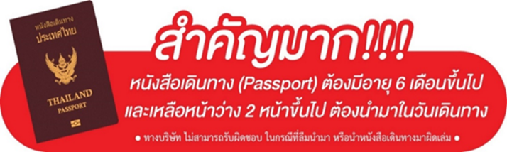

**\*\* ก่อนทำการจองทัวร์ทุกครั้ง กรุณาอ่านโปรแกรมอย่างละเอียดทุกหน้า และทุกบรรทัด เนื่องจากทางบริษัทฯ จะอิงตามรายละเอียดของโปรแกรมที่ขายเป็นหลัก \*\***

